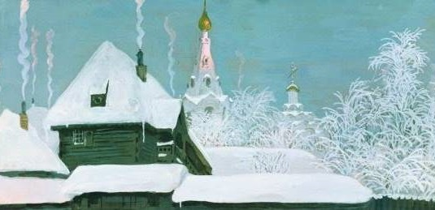
Приложение № 6

Зима. Морозит. Улица пустынна.
Провинциальный русский городок.
Архаикою веет от картины:
Так передать в холсте художник смог
И церкви освещённые верхушки,
Что за деревьями видны вдали,
И снегом занесённые избушки,
И золотисто-жёлтые стволы,
И кружева на ветках у деревьев,
И повторённый много раз дымок
Из труб домов. Патриархальный, древний
И словно бы знакомый уголок.
В работе Рябушкина чисты краски.
И кажется: художник в этот раз
Зовёт нас за собой куда-то в сказку,
Которую в картине он припас.
Ложится тень на покрывало снега.
Ах, как сочны и сказочны цвета
Церковных главок, инея и неба!
Зима. Морозный воздух... Красота!

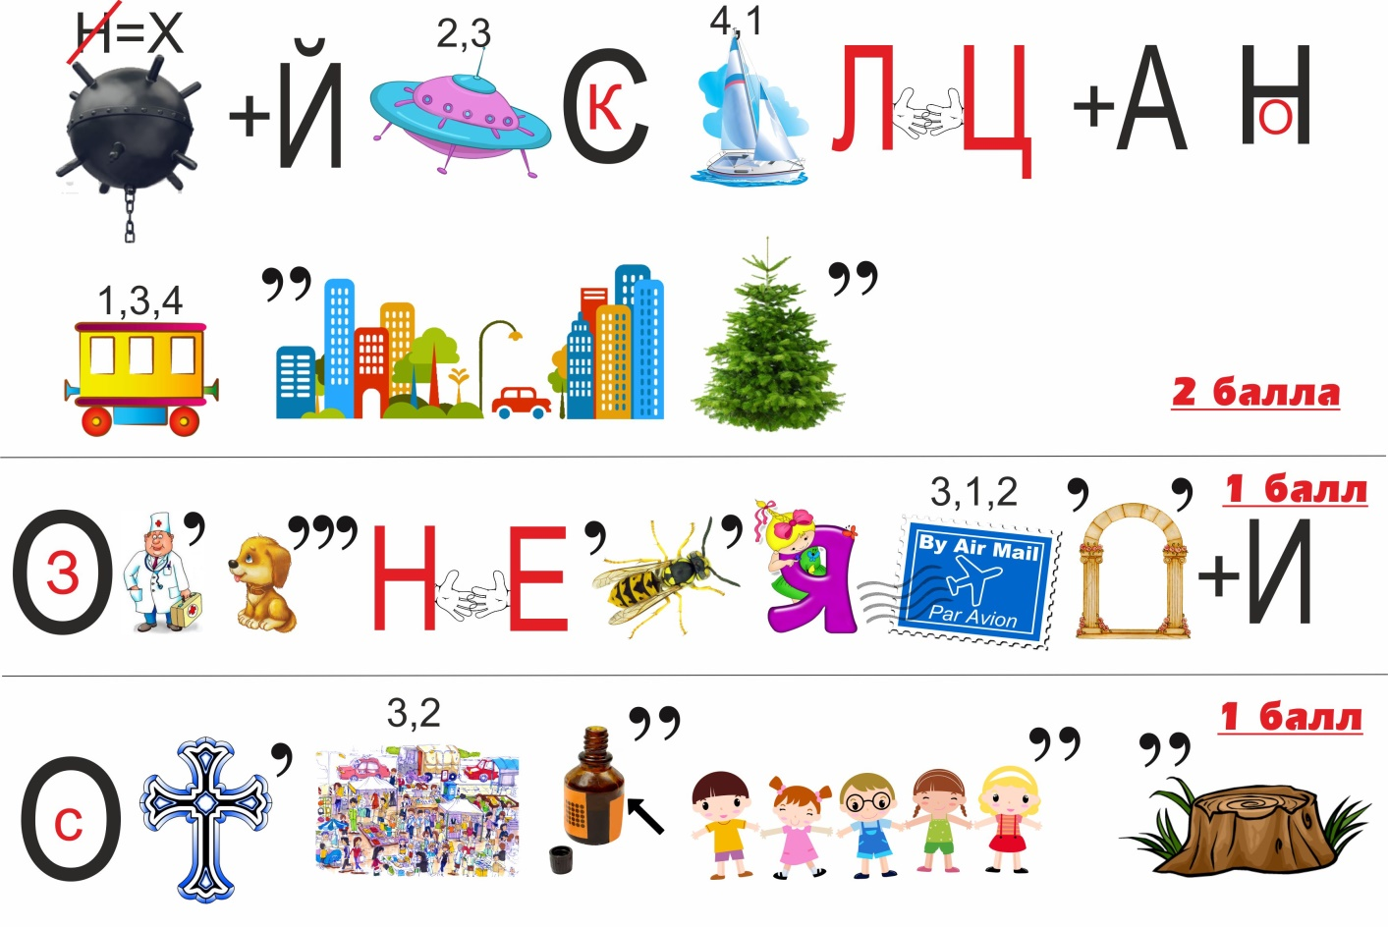
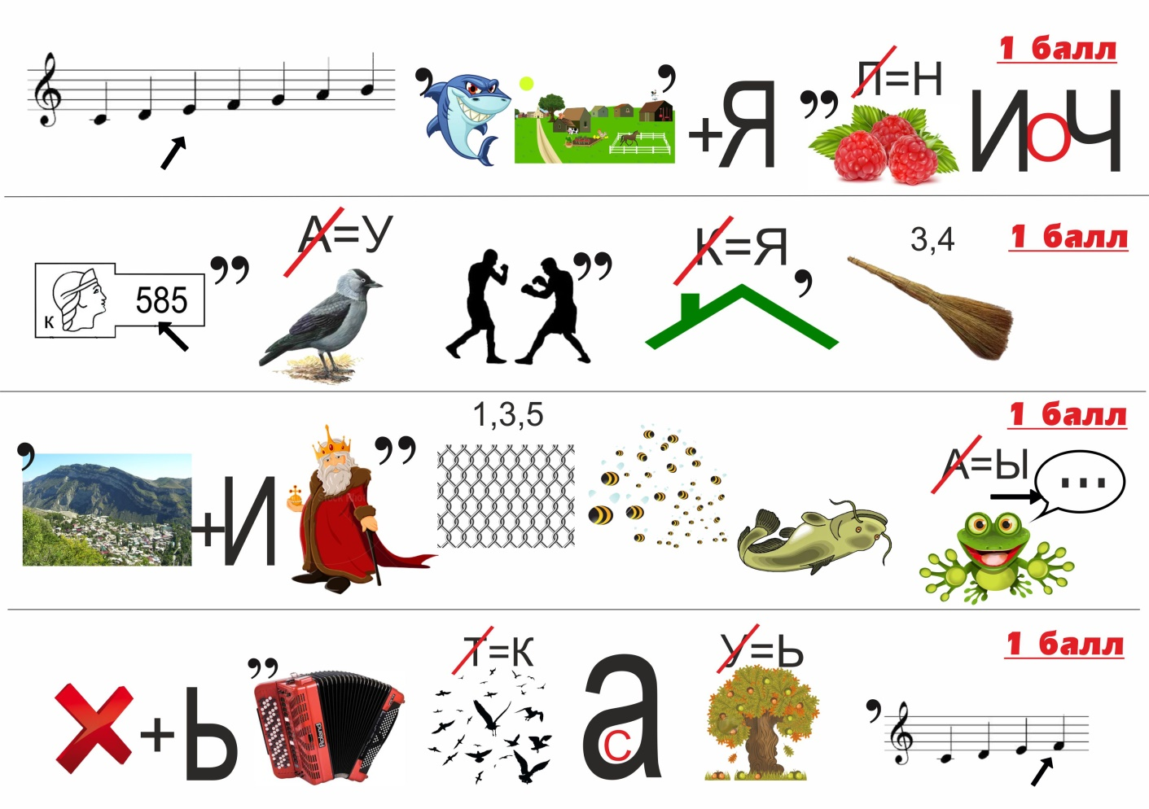
Приложение № 7
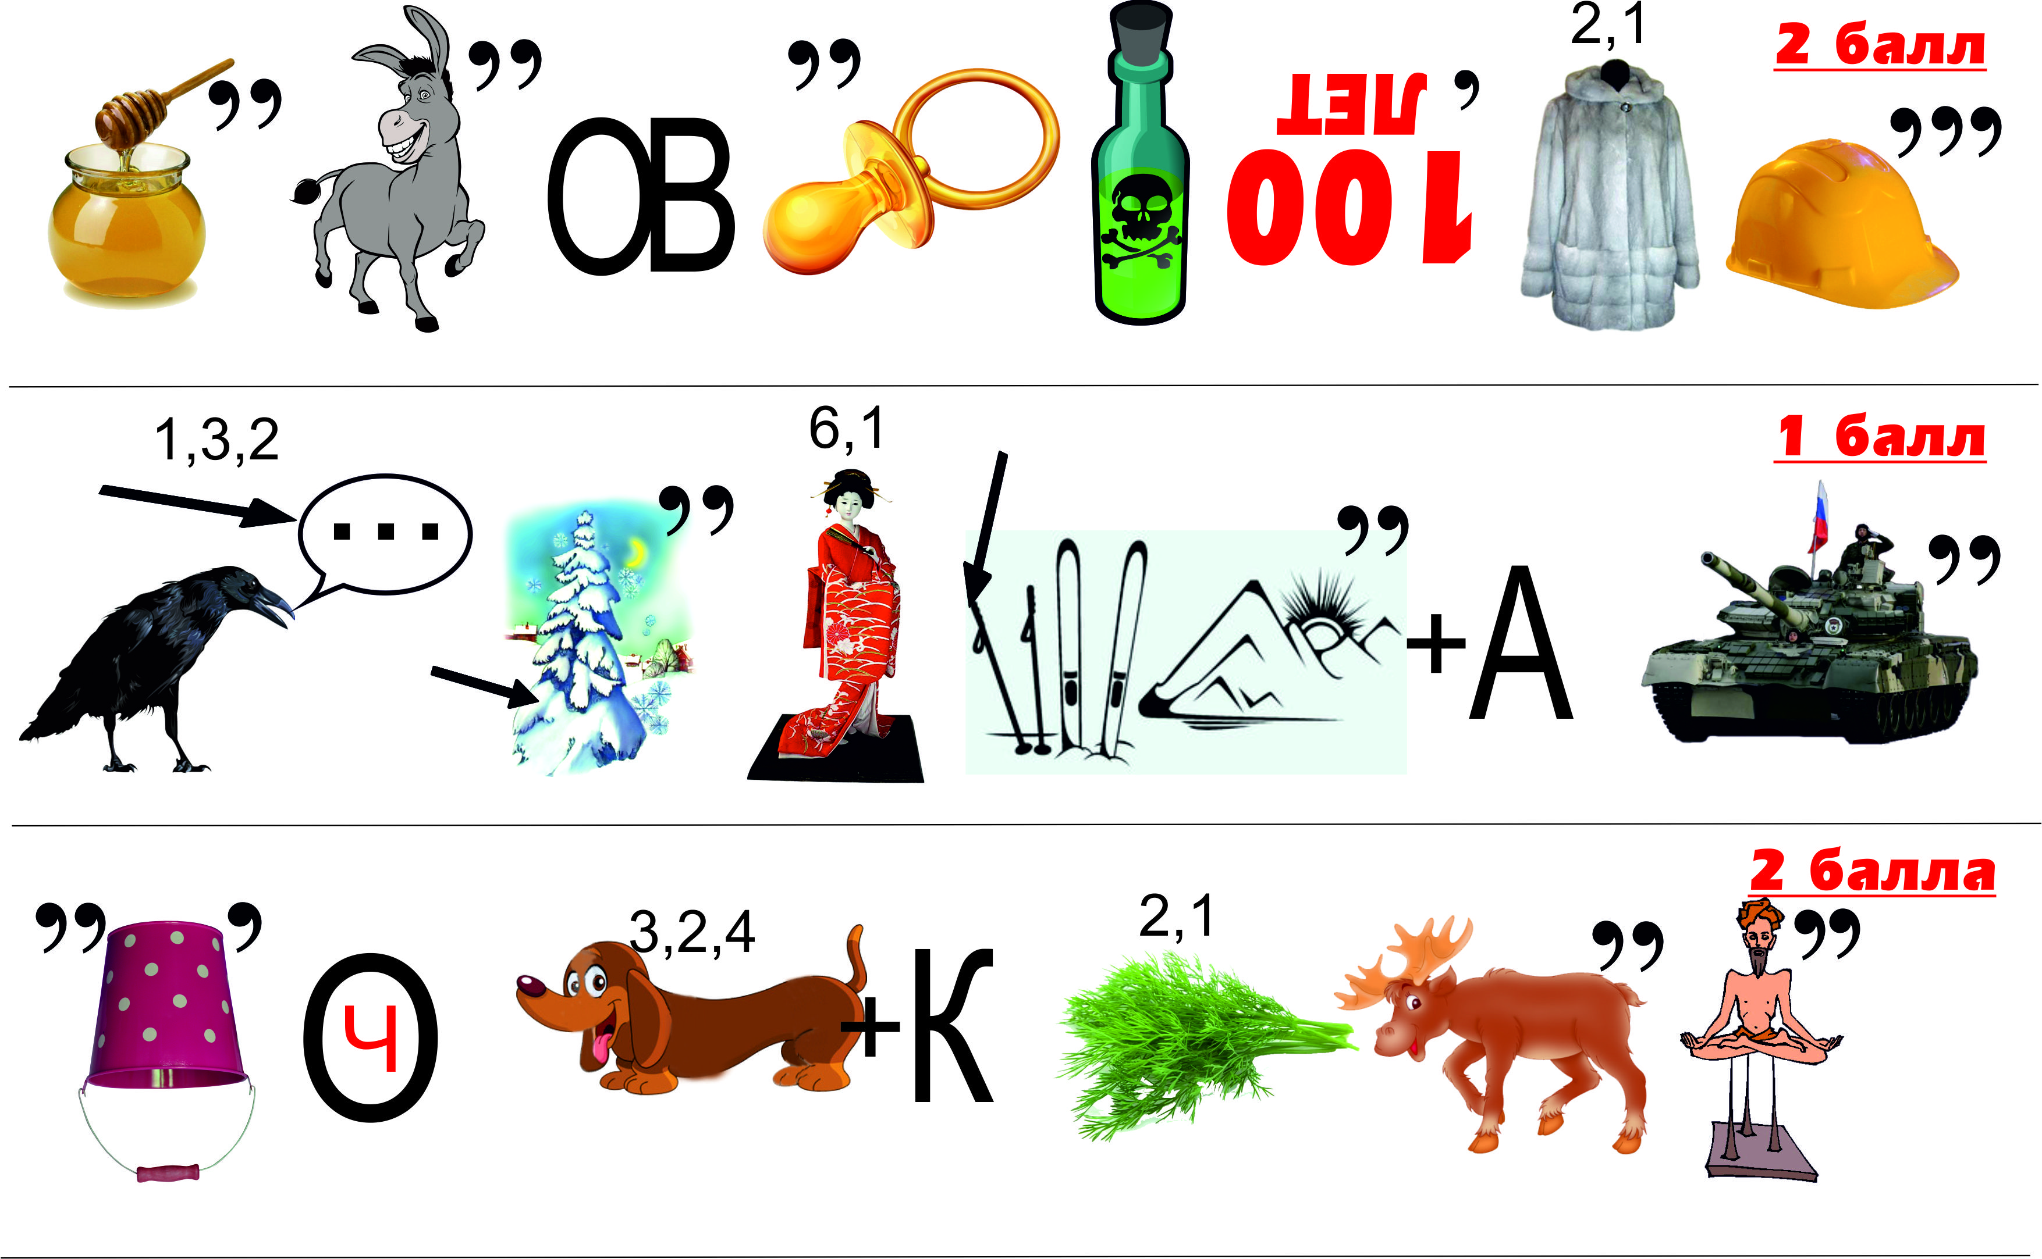
(Ниже представлен список названий картин, которые должны получиться у команд, после разгадывания ребусов)
- Микула Селянинович
- Прогулка Боярышни
- Улица старой Москвы
- Крестьянская свадьба
- Михайловская улица в Новгороде
- Возвращение с ярмарки
- Воскресный день
- Московская девушка
- Красная палата
- Девочка с куклой

Приложение №8
